iTOP-4412-驱动-Linux-USB3G上网卡
本文档将介绍如何移植华为 E261 WCDMA 12d1:1446USB上网卡到4412开发板QtE\Linux系统。

1 内核配置
配置内核以下选项
Device Drivers >
USB support
<*>USB Mass Storage support
[*]USB Mass Storage verbose debug
<*>Realtek Card Reader support
<*>Datafab Compact Flash Reader support

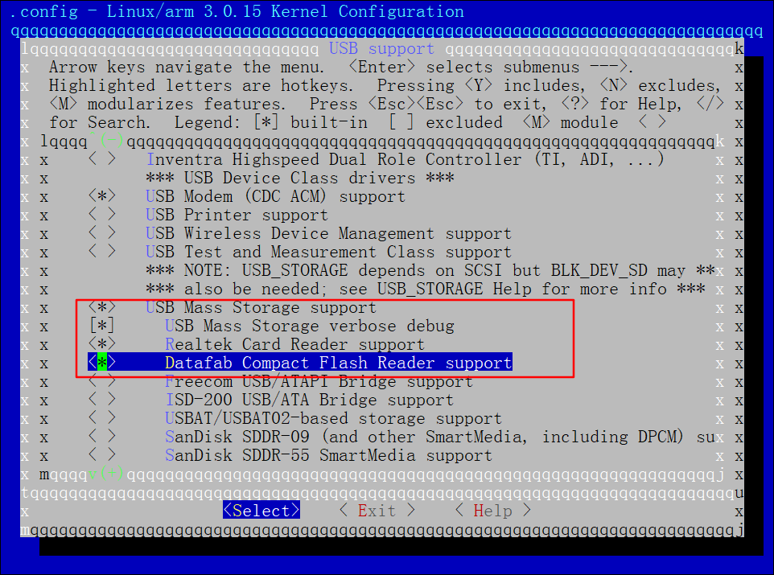

和
DeviceDrivers-->
[*]USB support-->
<*>USB Serial Converter support-->
[*]USB Generic Serial Driver
<*>USB driver for GSM and CDMA modems
以及
Device Drivers >
Network device support>
PPP***全选
如下图所示
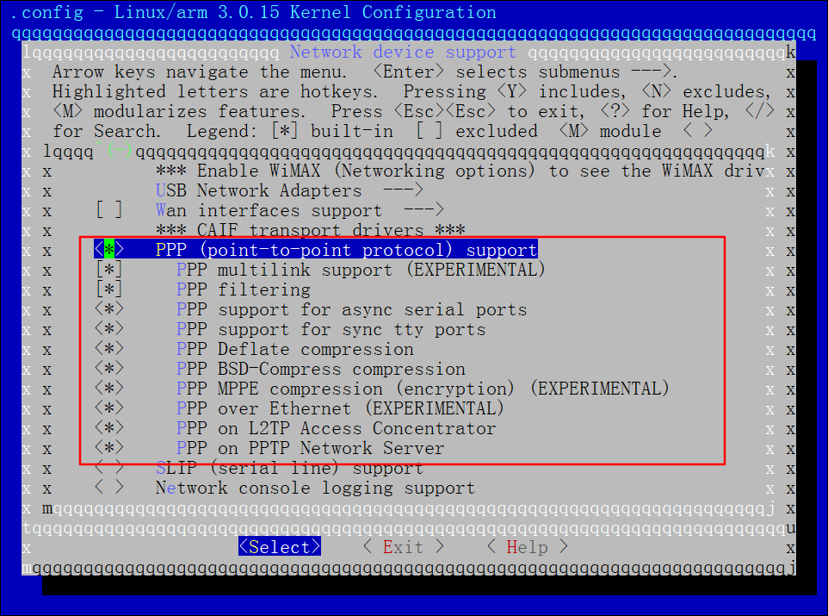
然后编译内核，烧写到开发板。

2 工具的编译
本次移植共需要四个工具，它们互相有依赖关系，为了方便编译，将它们拷贝到同一目录并解压，如下图所示。
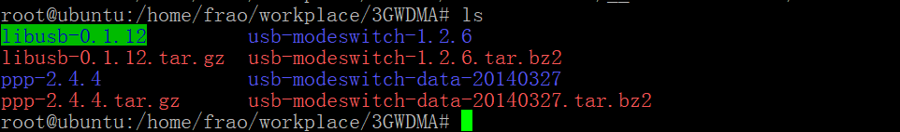

2.1 编译libusb-0.1.12
进入文件夹libusb-0.1.12，执行以下命令。
./configure --host=arm-none-linux-gnueabi --prefix=$(pwd)/../__install
它将设置使用的编译器，并且指定make install后生成目录的路径为上级目录下的__install文件夹，结果如下图所示，
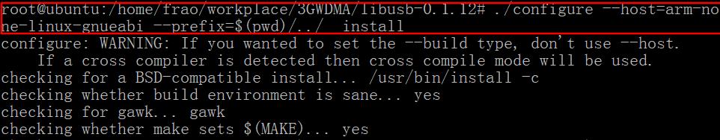
然后执行“make” 以及“make install”，可以看到在上级目录产生了“__install”文件夹，如下所示。
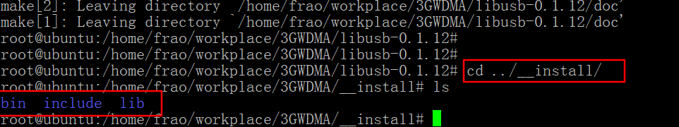

2.2 编译usb-modeswitch-1.2.6
编译该工具需要使用上一步生成的库文件以及头文件，即include以及lib文件夹，进入源码文件夹usb-modeswitch-1.2.6，将Makefile改成以下所示内容。
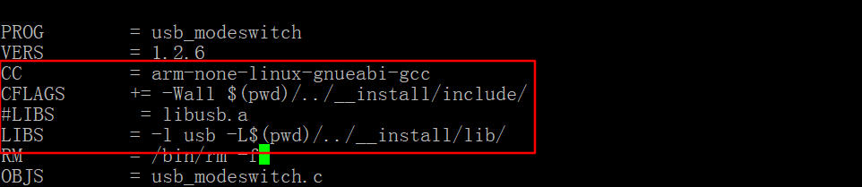
以及
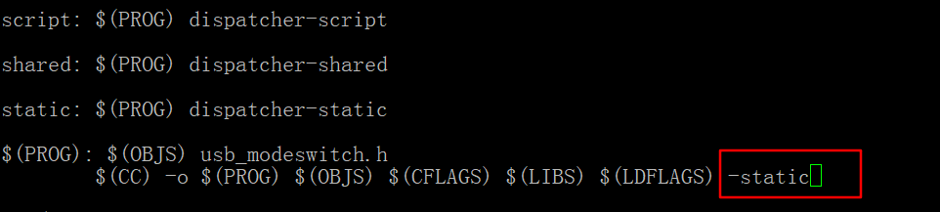
保存并编译，输入make指令，如下图所示。
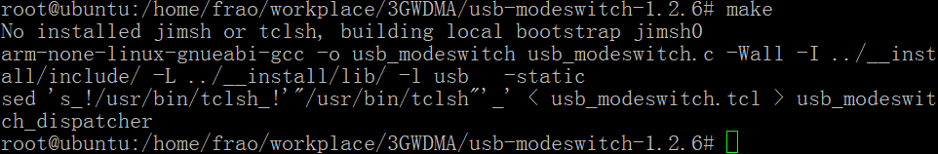

2.3 编译usb-modeswitch-data-20140327
进入该源码文件夹的usb_modeswitch.d目录，如下图所示。
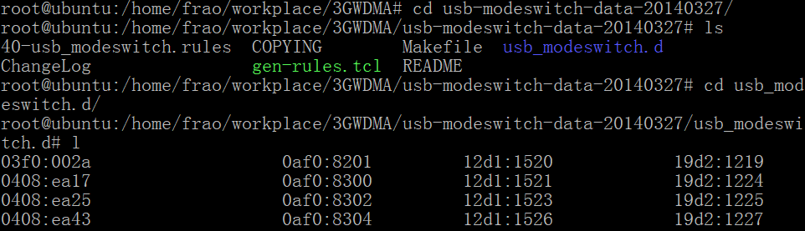
使用命令“vim 12d1:1446”打开文件，并修改成以下内容。
# Huawei, newer modems
DefaultVendor= 0x12d1
DefaultProduct= 0x1446

TargetVendor=0x12d1
TargetProductList="1001,1406,140b,140c,1412,141b,1432,1433,1436,14ac"
CheckSuccess=20

MessageContent="55534243123456780000000000000011062000000101000100000000000000"

DisableSwitching=0
EnableLogging=0
如下图所示
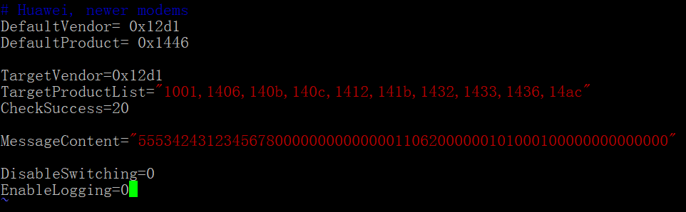

2.4 编译ppp-2.4.4
进入源码目录，运行以下命令编译
./configure
make CC=arm-none-linux-gnueabi-gcc
编译到此完成，可以看到在pppd文件夹生成了pppd工具，在chat文件夹生成了chat工具，如下图所示。
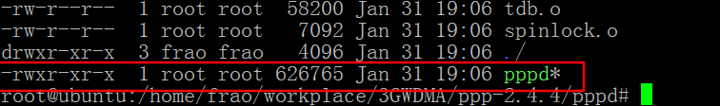
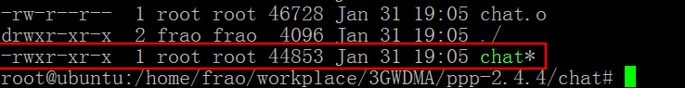
编译工作到此完成，接下来分别将每一步编译得到的工具拷贝到开发板。
(1)将2.1中__install/lib目录下的 libusb.so，libusb-0.1.so.4，libusb-0.1.so.4.4.4 拷贝到开发板的/lib 文件夹。
(2)将2.2中编译得到的usb_modeswitch文件拷贝到开发板的/usr/sbin/目录。
(3)将2.3中修改的文件12d1:1446拷贝到开发板的/etc/usb_modeswitch.d/目录下。 注意到Windows与Linux的文件命名规则不同，：在Windows上会被自动转换成%3A。用户需要先把文件拷贝到开发板上再重命名。重命名操作如下图所示。
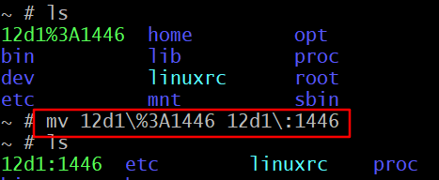
(4)将2.4中得到的pppd和chat工具拷贝到开发板/usr/sbin/目录。
(5) 将压缩包提供的脚本wcdma，wcdma-chat-connect，wcdma-chat-disconnect拷贝到开发板的/etc/ppp/peers/目录下。
（6），在开发板使用以下指令，建立软连接。
ln /lib/ld-linux-armhf.so.3 /lib/ld-linux.so.3

3 测试
拷贝完成后，将上网卡E261插到开发板上，使用命令lsusb检查是否识别到上网卡，识别过程需要几秒钟，若成功如下图所示。

等待上网卡闪烁蓝灯，然后输入以下指令
usb_modeswitch -W -c /etc/usb_modeswitch.d/12d1:1446
之后运行压缩包中提供的脚本pppd_conf.sh，运行耗时大约20s，设置完成后即可上网，如下图所示。
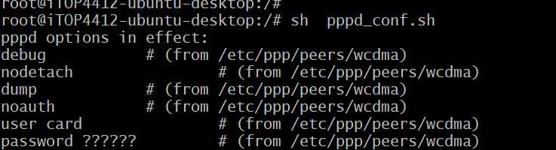
脚本运行完成之后如下图所示。
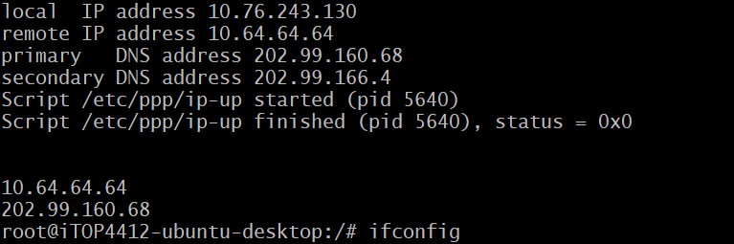
可以看到已经可以ping通网站。
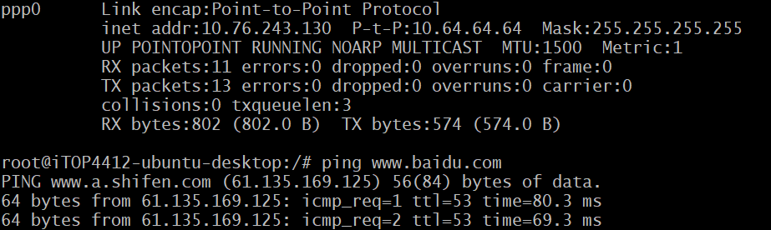

联系方式
北京迅为电子有限公司致力于嵌入式软硬件设计，是高端开发平台以及移动设备方案提供商；基于多年的技术积累，在工控、仪表、教育、医疗、车载等领域通过OEM/ODM方式为客户创造价值。
iTOP-4412开发板是迅为电子基于三星最新四核处理器Exynos4412研制的一款实验开发平台，可以通过该产品评估Exynos 4412处理器相关性能，并以此为基础开发出用户需要的特定产品。
本手册主要介绍iTOP-4412开发板的使用方法，旨在帮助用户快速掌握该产品的应用特点，通过对开发板进行后续软硬件开发，衍生出符合特定需求的应用系统。
如需平板电脑案支持，请访问迅为平板方案网“http://www.topeet.com”，我司将有能力为您提供全方位的技术服务，保证您产品设计无忧！
本手册将持续更新，并通过多种方式发布给新老用户，希望迅为电子的努力能给您的学习和开发带来帮助。
迅为电子
2018年1月

